102年度青少年親善醫師初階培訓課程
報名簡章

- 緣起與目標：
台灣地區青少年面臨高事故傷害致死、居高不下之青少女生育問題、盛行之冒險行為等議題，社會觀感卻多認為青少年是健康的族群，並不需要優先的醫療健康照護考量。實際上青少年存在著比想像中更多的問題，也更擔心他們自己的健康狀況，只是基於隱密性、經濟、道德、時間，以及青少年專屬的醫療資源等因素，致使他們相對地較少利用醫療照顧。為因應此狀況，本會於全台各地推動青少年親善醫師/門診服務，並積極培訓青少年親善醫師，針對關心青少年生育及預防保健服務議題之醫師，提供青少年親善醫師培訓課程，包含各種青少年親善門診可能發生之青少年生理、心理及倫理等議題。

- 相關單位：
  - 指導單位：行政院衛生署國民健康局
  - 主辦單位：台灣青少年醫學暨保健學會
  - 協辦單位：國軍花蓮總醫院

- 時間地點：
  - 時間：102年6月2日 （星期日）8:05-17:20
  - 地點：國軍花蓮總醫院行政大樓二樓專業教室
地址：花蓮縣新城鄉嘉里村嘉里路163號

- 報名方式：
通訊報名：即日起至5月28日止。
請將報名表寄至teens.77380025@gmail.com
或傳真至(02)23964247（請註明「To:幸福9號」）

- 對象：有志於青少年生育及預防保健服務之各專科醫師、各級學校健康中心護理人員及輔導室輔導人員。

- 報名費用：報名費全免，並提供午餐；交通費用請自理。

- 繼續教育積分及研習證明
  - 本課程將申請青少年醫學暨保健學會、台灣家庭醫學醫學會、台灣兒科醫學會、台灣精神醫學會、台灣兒童青少年精神醫學會、台灣婦產科醫學會、中華民國醫師公會全國聯合會，以及公務人員終身學習時數等繼續教育積分。
  - 全程參與者並將發予青少年親善醫師研習證明，並具備青少年親善醫師/門診設立及接受補助之基本條件。

- 交通路線
  - 從宜蘭開車前往：由蘇花公路沿台九線行駛南下進入新城鄉後，康樂路（台九線）至光復路（台九線），便可清楚見到國軍花蓮總醫院之標示，隨指示右轉可抵達。
  - 由台東開車經海岸公路北上前往：沿海岸公路（台十一線）前行經花蓮大橋後，右轉南濱路二段（193縣道），依序沿南濱路二、一段直行接至南濱路與海濱街，再直行至海濱街（193縣道）與中山路之岔路，向左行駛中山路，沿中山路前行至與中央路四段之交岔路口，右轉中央路四段行駛完過後上新生橋左轉接嘉新路（台九線），經過佳山飛機道之地下道接至嘉里路（台九線），便可清楚見到國軍花蓮總醫院之標示，隨指示左轉可抵達。
  - 由台東開車經吉安鄉北上前往：沿台九線行駛北上進入吉安鄉之吉豐路三段（台九線），直行至吉豐路三段（台九線）與福昌路之岔路，左轉福昌路後前行至與中央路一段之岔路口，右轉中央路一段後沿中央路一、二、三、四段依序行駛北上進入花蓮市，中央路四段行駛完過後。上新生橋左向接嘉新路（台九線），經過佳山飛機道之地下道接至嘉里路（台九線），便可清楚見到國軍花蓮總醫院之標示，隨指示左轉可抵達。

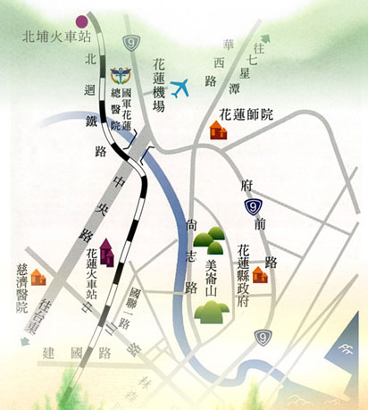
102年度青少年親善醫師初階培訓課程
課程表
102年6月2日（星期日）
課程名稱 | 上課時間 | 講師
致歡迎詞 | 08:05 - 08:10 | 院部長官
青春期發展及其相關疾病 | 08:10 - 09:00 | 許木嶺 主任
青少年運動醫學 | 09:10 - 10:00 | 曾豐仁 主任
青少年危害健康行為防治－藥物濫用與物質濫用 | 10:10 - 11:00 | 沙堅白 主任
青少年情緒管理、網路成癮與菸酒檳榔防治 | 11:10 - 12:00 | 陳百越 心理師
午餐/午休12:00 - 12:40
青少年的性發展及性別認同 | 12:40 - 13:30 | 陳俁榮醫師
與青少年及家長之會談技巧 | 13:40 - 14:30 | 沙堅白 主任
青少年醫學與保健總論、  青少年專科醫師介紹(含青少年照護政策) | 14:30 - 15:20 | 江千代 醫師
青少年生殖健康－  親善的青少年保健服務與資源整合 | 15:30 - 16:20 | 江千代 醫師
青少女未婚懷孕處置 | 16:30 - 17:20 | 丁大清 醫師

*課程內容順序與講師安排若有更動，以現場公告為主，恕不另行通知

102年度青少年親善醫師初階培訓課程
報名表

服務單位名稱（醫院/學校）：

科別：
姓名 | 職稱 | 需申請公務人員終身學習時數者請填  身份證號碼 | 聯絡  電話 | Email | 免費提供午餐
 |  |  |  |  | □葷 □素
 |  |  |  |  | □葷 □素
 |  |  |  |  | □葷 □素
 |  |  |  |  | □葷 □素
 |  |  |  |  | □葷 □素
 |  |  |  |  | □葷 □素

注意事項：
- 報名成功後，本會將發送信件通知，若未收到信件，煩請來電告知。
- 本案響應環保，參加課程請自備環保杯。
- 報名截止日期5月28日。
- 課程聯絡人：吳佩玲小姐 電話：02-23916470轉1803

請將報名表寄至teens.77380025@gmail.com
或傳真至(02)23964247（請註明「To:幸福9號」）

